**Выступление на семинаре**

**«Инновационные технологии и их роль в создании успешной образовательной среды». Учитель начальных классов *Седаш И.Н.***

Слайд 1 Добрый день, уважаемые коллеги. Мы, учителя начальных классов, часто сетуем на то, что очень много времени уходит на проверку тетрадей, самостоятельных работ, тестов учащихся. К сожалению, от этого нам никуда не деться, но обле՛гчить нашу работу поможет телефон. Да-да, тот самый предмет, за который мы часто ругаем детей. А именно, внедрение Google Формы в учебные занятия. И тогда мобильное устройство переходит из разряда «врагов» в разряд «помощников». А ребёнку, Google Форма помогает выявить пробелы в обучении и адекватно оценить уровень знаний.

Слайд 2 Google Формы — это онлайн-сервис для создания обратной связи, онлайн-тестирований и опросов, обработки результатов. Каждая Google Форма представляет собой веб-страницу, на которой размещается анкета или тест. Все, что нужно для работы с данным реурсом, — это иметь аккаунт в Google. Интуитивно понятный интерфейс позволяет буквально за пару кликов создать документ и переслать его адресату. При этом скачивать форму не нужно – она хранится в «облаке» и доступна с разных устройств по ссылке.

Google Формы можно применять абсолютно на любом этапе урока. В чате Whatsapp, где зарегистрированы все дети класса, размещается ссылка, учащиеся переходят по этой ссылке и работают.

Сегодня я покажу, как я использую Гугл формы на уроке русского языка . Тема Склонение имён существительных», и как можете использовать это вы.

**1. Организационный этап. Актуализация знаний учащихся.**

Слайд 3 На этапе актуализация знаний, умений и навыков учащихся, опрос может быть представлен в Google Форме в виде вопросов по теме, где ребята выбирают вариант ответа («Верно» – «Неверно», «Да» – «Нет», + или – и т. п.).

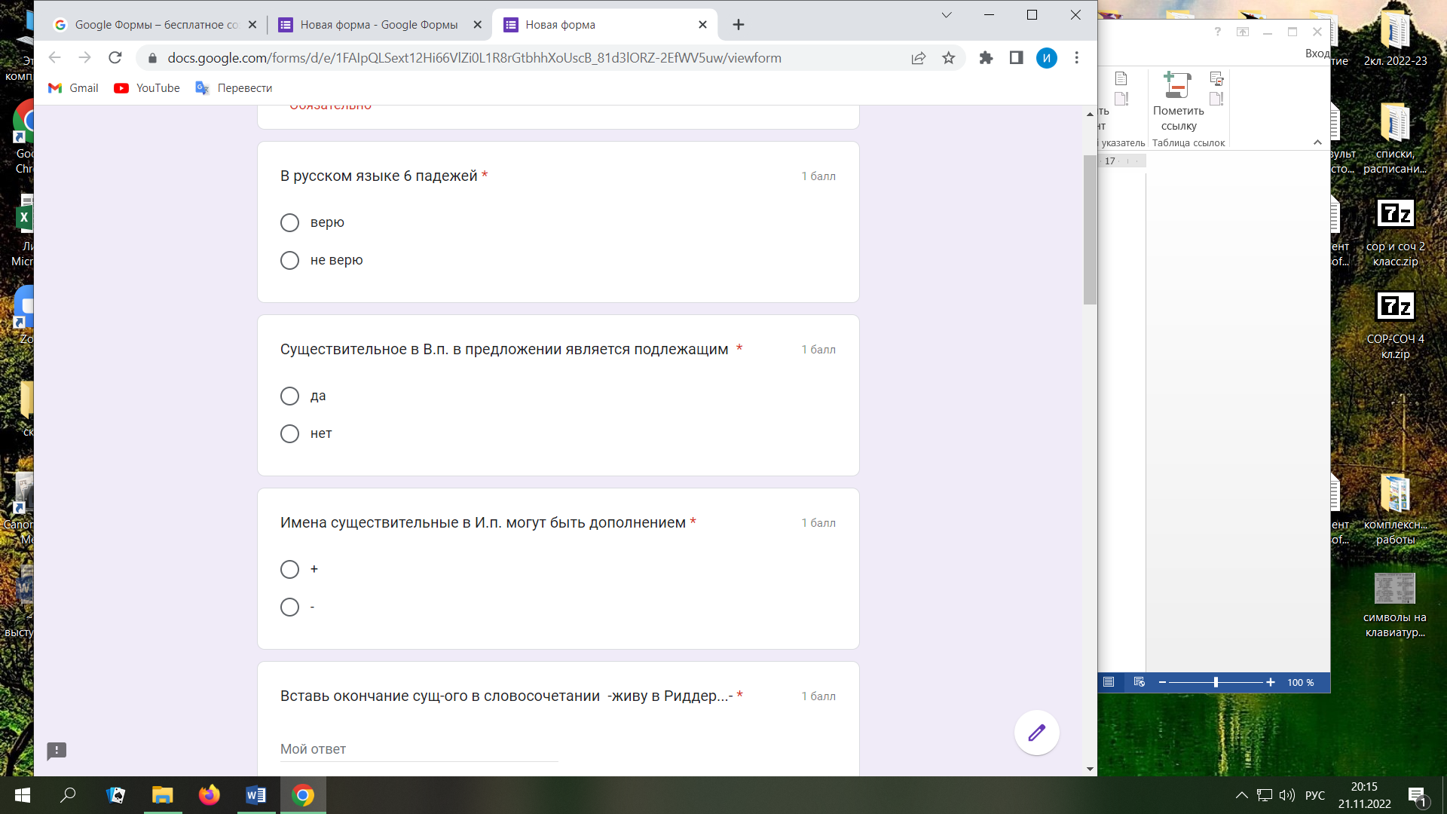

**2. Проверка домашней работы.**

**Слайд 4.** При проверке домашнего задания учащимся предлагается установить соответствие существительного и склонения в таблице

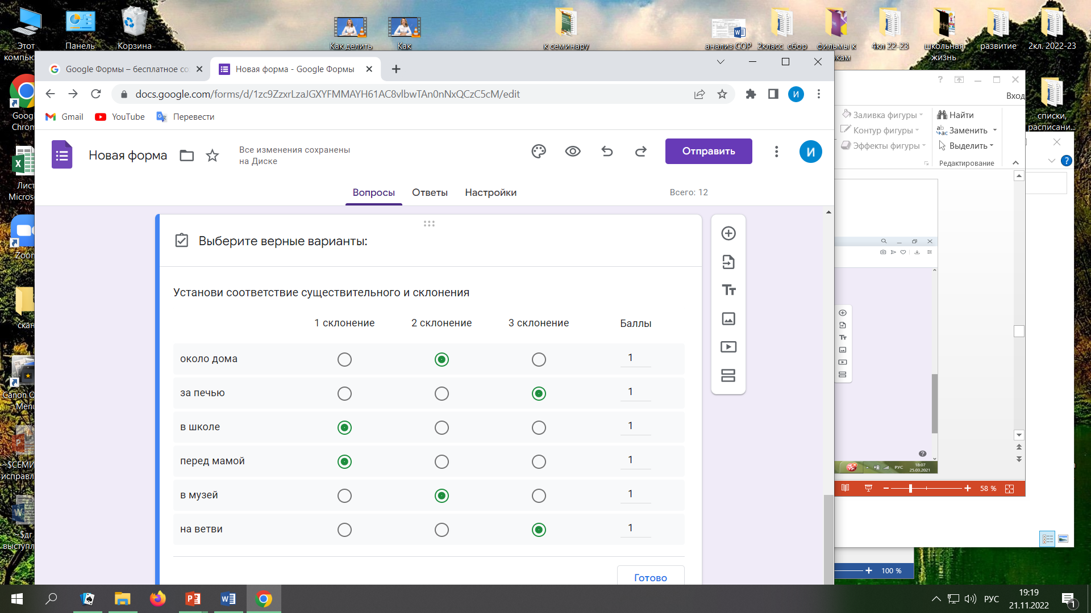

**3. Изучение новой темы. Закрепление**

**Слайд 5**. При изучении новой темы я в в Google Форму вставила просмотр видео-уроков из Youtube для самостоятельного изучения . здесь так же можно написать правило и образец оформления.  Обычно для изучения новой темы мы используем учебник или презентации, которые демонстрируем на интерактивной доске. Преимущество Google Формы с интерактивной доской в том, что каждый ребенок может работать со своей «скоростью», можно посмотреть несколько раз один и тот же материал. Преимущество с учебником в том, что тут же в программе ребята могут закрепить данную тему, пройти тест и проверить, правильно они поняли новую тему или нет.

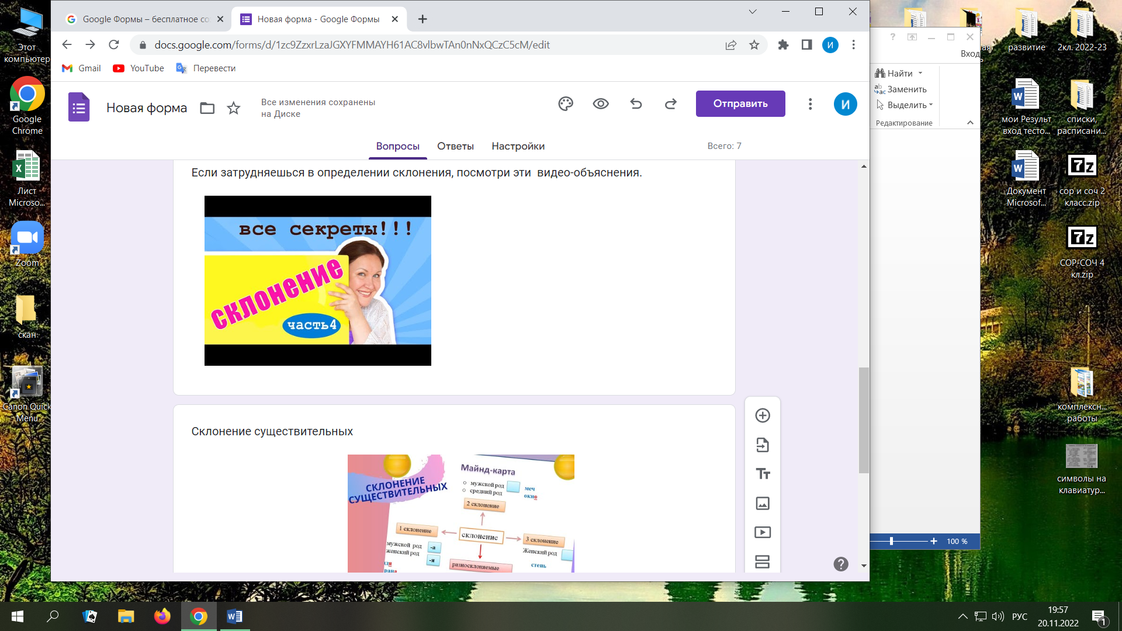

**Слайд 6.**

Также Google Формы можно использовать для повторения материала как на уроке, так и дома. Можно предоставить ссылку на пройденный материал тем учащимся, которые по какой-либо причине пропустили урок.

А в качестве устного домашнего задания даю тест.

Видео

Ребёнок, выполнив работу отправляет её мне. Вот тут-то и экономится моё время на все 100%, т.к. я вижу результат выполнения теста сразу со всеми ошибками, как индивидуально, так и по классу в целом.

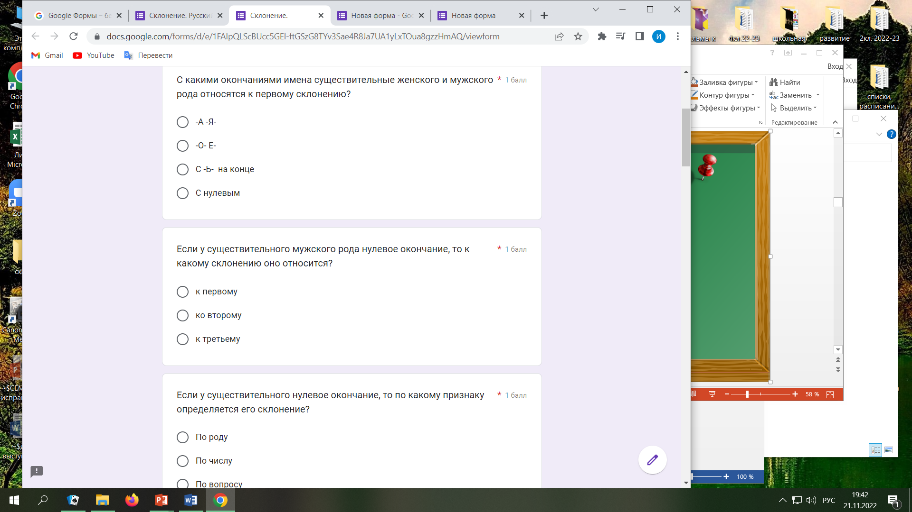

<https://forms.gle/sR4apGsh5Tdbb2YM8>

<https://forms.gle/RFWvHiuhkjjMXFow6>

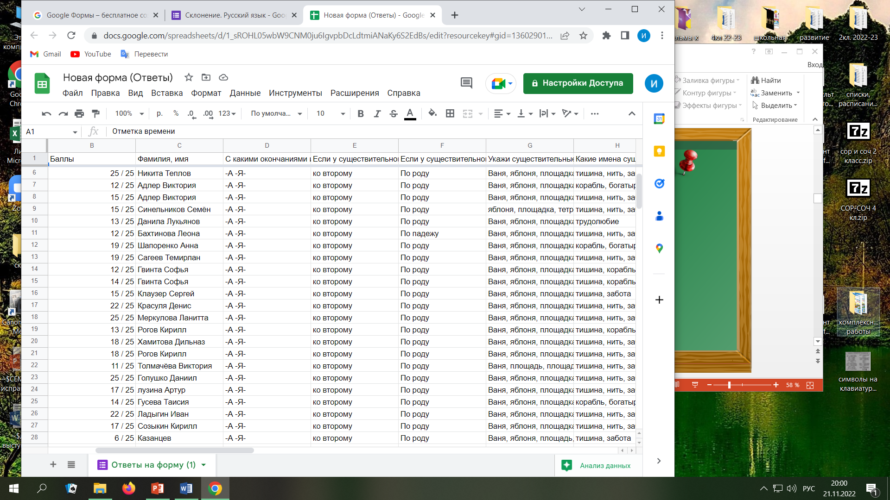

**5. Рефле՛ксия.**

Может проходить как с выбором ответа, так и с письменным мнением ребят об уроке.

[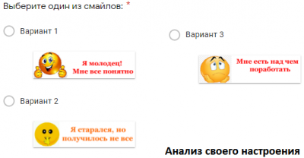](http://io.nios.ru/sites/io.nios.ru/files/images/2021/09/image017.png)

[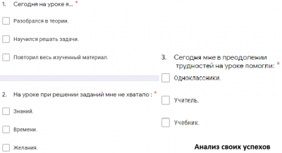](http://io.nios.ru/sites/io.nios.ru/files/images/2021/09/image019.png)

Конечно, как и у любой программы, у Гугл формы есть и недостатки. Но больше всё- таки достоинств. Главное простота, доступность и бесплатность!. И тогда никто не скажет: «Уберите сейчас-же телефон!» А ваши дети будут слышать: «Достаньте телефоны!». Конечно, работа с телефонами должна проходить с соблюдением всех санитарных норм и требований.